**Guideline Setup TortoiseGit**

1. **Setup**

* Step 1: Download & install TortoiseGit + Git, nhấn NEXT 🡪 Next and next đừng thay đổi gì
* Step 2: Setup tài khoản Github
  + Sau khi cài xong: Từ menu khi nhấn chuột phải hãy chọn **[TorotiseGit]** chọn **[Settings].**

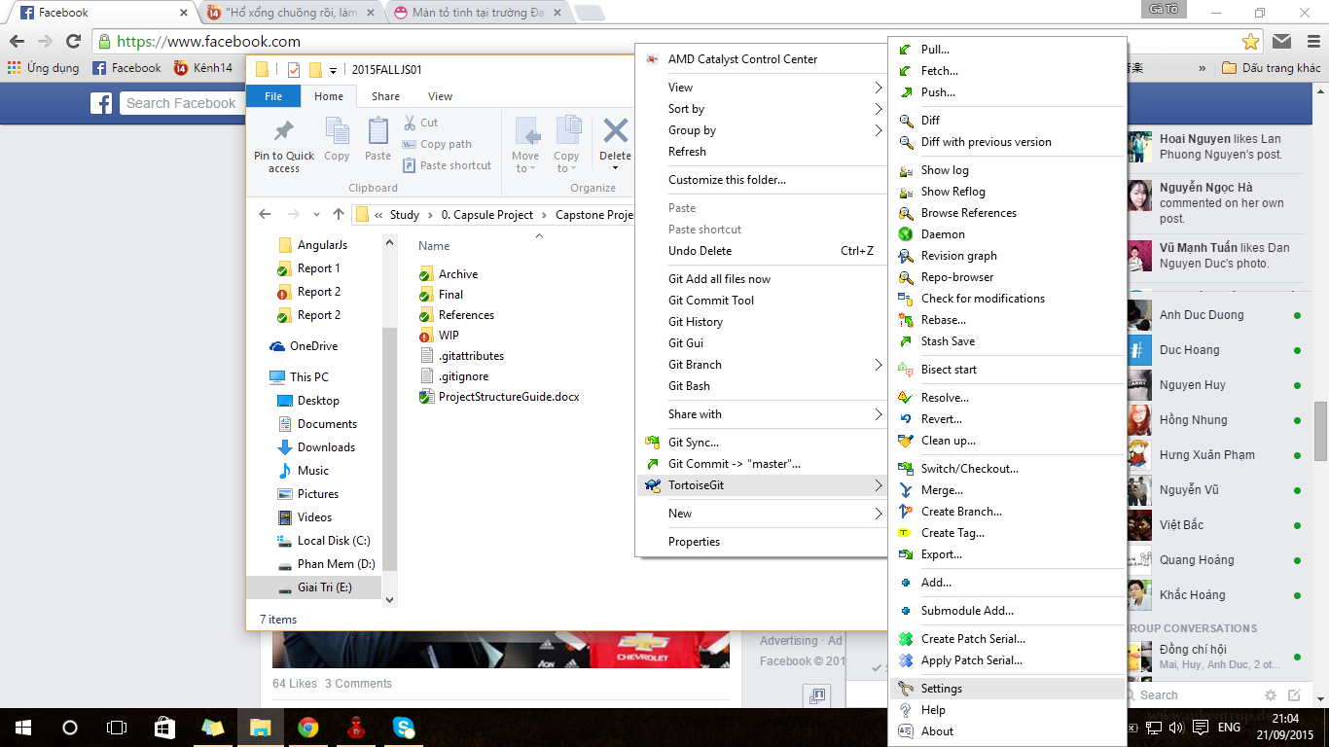

* Màn hình thiết lập sẽ được hiển thị 🡪 chọn tab **[Git]** rồi hãy nhập **[Name]** và **[Email]** của phần thông tin người dùng **(User info)**

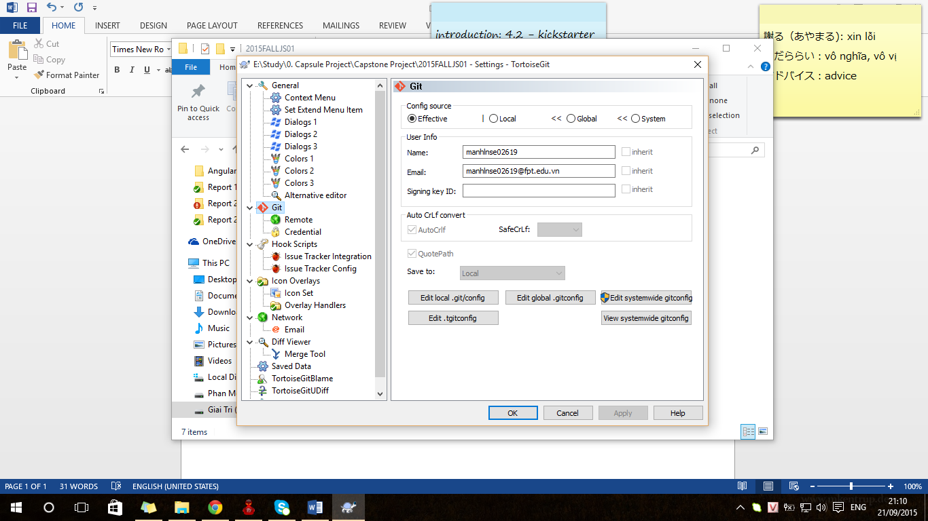

1. **Lưu tài khoản github khi commit source**

* Step 1: Từ menu khi nhấn chuột phải hãy chọn **[TorotiseGit]** chọn **[Settings].**



* Step 2: Click chọn tab **[Credential]** 🡪trong drop down list chọn **[wincred – this repository only]** 🡪 save lại

